Народная педагогика
об эстетическом
воспитании
детей в семье

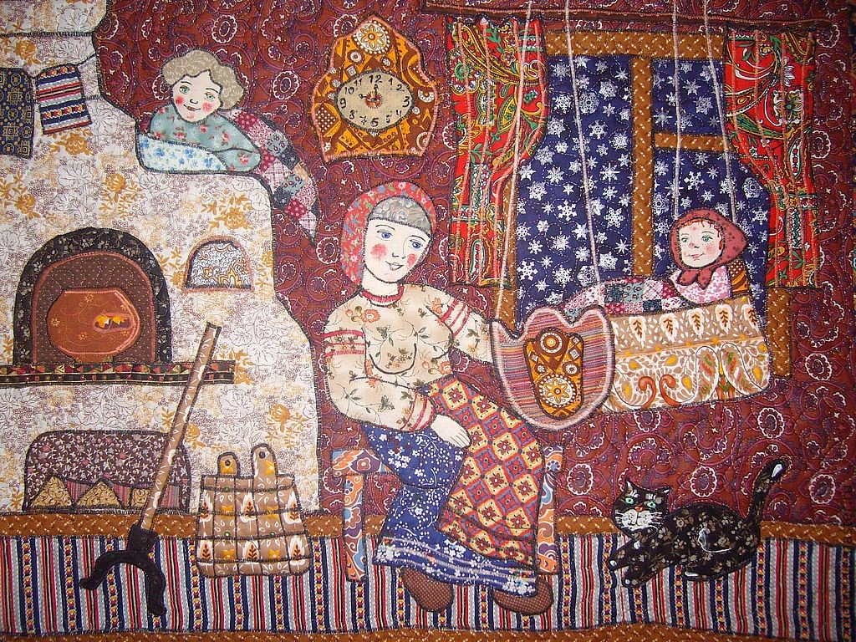

Народная педагогика, основанная прежде всего на обычаях и традициях семейного воспитания, берет начало в колыбельной песне - первых мелодиях, первых музыкальных впечатлениях ребенка. Они представляют широкий пласт народного искусства. Сфера их воздействия на малыша гораздо шире прикладного значения успокоить и усыпить. Они несут в себе познавательную, воспитательную и эстетическую функции развития ребенка. Из колыбельных малыш черпает первые знания об окружающей жизни, с их помощью он овладевает речью. Воспитательная функция колыбельных выражается в том, что малыш воспринимает отношение матери к жизни, ее переживания, вбирает первые нравственные установки и принципы, получает первые представления о человеческих чувствах и поступках - любви к родному человеку, доброте, честности. Эстетическая функция колыбельных заключается в том, что ребенок с первых дней жизни приобщается к прекрасному - народная поэзия и народная музыка, сливаясь воедино, несут в себе красоту, учат сопереживать, пусть пока еще простейшим образом, чувствам, выраженным в искусстве. Эти эстетические впечатления, полученные ребенком в семье с самого раненного детства, остаются незабываемыми на всю жизнь.
Исполнительницы колыбельных песен - матери и бабушки - предъявляли к своим детям определенные нравственно-эстетические требования, которые соответствовали их представлениям об эстетическом идеале. Проявляя к детям безграничную любовь, матери думали об их будущем с надеждой и тревогой. Без этого не обходилось эстетическое воспитание любого народа
Семья и община играли большую роль в духовном, эстетическом воспитании детей на Руси, давали большой простор для развития творческой индивидуальности одаренной личности, выражения собственного, неповторимого в творчестве. Летом - «улица», или хоровод (в широком смысле этого понятия, т. е. весь комплекс молодежных развлечений под открытым небом), а зимой - посиделки (с работой или праздничные) были для всей молодежи, включая и супружеские пары, не обремененные еще детьми, настоящей школой эстетического воспитания и приобщения к разным сторонам народного творчества: музыкального, устного, хореографического, театрального, изобразительного (если учесть, скажем, тот факт, что художественная отделка праздничного наряда выполнялась самими девушками и подвергалась оценке на этих встречах). Через семью и общину шла передача традиций в устном народном творчестве, пении, изобразительном искусстве, праздничной культуре. Высоко ценились лучшие исполнители, подлинные таланты.
Эстетическое воспитание вплеталось в повседневность: девушка, собственными руками готовящая себе приданое, перенимающая от старших приемы художественного ткачества, вышивки или плетения кружев, знала, что искусство ее будет оценено односельчанами на ближайших праздничных посиделках или на свадьбе соседки. В народном творчестве практически все были исполнителями, не было пассивных, созерцательных потребителей культуры.
Цель эстетического воспитания, конкретизировавшаяся в отдельно взятой семье, в целом отражала обобщенный коллективный многовековой опыт воспитания подрастающего поколения. Этот опыт изменялся и пополнялся соответственно интересам народа на каждом историческом витке развития общества. К традициям, сложившимся на основе внутрисемейных отношений и отразившихся в цели эстетического воспитания, относятся: следование определенным возрастным этапам при установлении отношений между родителями и детьми; ранняя социально-половая ориентация; разделение воспитательных ролей и функций отца и матери; различный подход к воспитанию мальчиков и девочек. Цель эстетического воспитания заключалась в формировании человека красивого внешне и физически здорового, отличающегося красотой ума, души, поступков, чувств и мыслей в их единстве.

